

MINISTERO DELL’ISTRUZIONE E DEL MERITO

ISTITUTO COMPRENSIVO GRANAROLO DELL’EMILIA

Scuola dell’Infanzia – Scuola Primaria – Scuola Secondaria di 1° grado – Indirizzo Musicale -

Scuola accreditata secondo il DM 8/2011 per la pratica coreutica nella scuola primaria

Via Roma, 30 – 40057 Tel. 051 6004291 C.F.: 91201540373

www.icgranarolo.edu.it - E-mail: boic82600v@istruzione.it – boic82600v@pec.istruzione.it

UDA

Comprendente:

PROGETTO DI MASSIMA

PIANO DI LAVORO

QUADRO RIASSUNTIVO DELLE COMPETENZE SVILUPPATE

RUBRICHE VALUTATIVE

PROGETTO DI MASSIMA

UNITA’ DI APPRENDIMENTO

Denominazione

Compito autentico

Prodotto

(+ prodotti intermedi)

Competenza chiave da sviluppare prioritariamente

Utenti

Fasi di applicazione

(Scomposizione del compito autentico)

Tempi

PIANO DI LAVORO

SPECIFICAZIONE DELLE FASI

Fasi di applicazione | Attività  (cosa fa lo studente) | Metodologia  (cosa fa il docente) | Tempi

QUADRO RIASSUNTIVO DELLE COMPETENZE SVILUPPATE

(riportare qui le evidenze indicate nel piano di lavoro e completare con abilità e conoscenze)

Competenze chiave | Evidenze osservabili | Abilità  (in ogni riga gruppi di abilità riferiti ad una singola competenza) | Conoscenze  (in ogni riga gruppi di conoscenze riferiti ad una singola competenza)
una o più delle 8 competenze chiave europee | Dai Traguardi di sviluppo delle Indicazioni nazionali 2012  Per ogni evidenza osservabile che si intende valutafre, prevedere una rubrica di valutazione: vedi esempio allegato) | Dal curricolo dell’istituto  (tabella: OBIETTIVI)  ITALIANO e MATEMATICA  https://www.icgranarolo.edu.it/wp-content/uploads/2021/07/Obiettivi-attivit%C3%A0-rubriche-di-valutazione-di-Italiano-Matematica.pdf  STORIA, GEOGRAFIA, SCIENZE  https://www.icgranarolo.edu.it/wp-content/uploads/2022/07/Curricolo-delle-Discipline-Scuola-Primaria-a.s.-2022-2023.pdf | Contenuti disciplinari  Dalla programmazione per competenze (tabella: colonna CONOSCENZE)  https://www.icgranarolo.edu.it/wp-content/uploads/2020/11/Curricolo-di-Competenze-aggiornato-Primaria-a.s.-2020-21.pdf

RUBRICHE VALUTATIVE

(vedere anche sperimentazioni del curricolo della primaria
Tabelle con le DESCRIZIONE DEI LIVELLI DI COMPETENZA)

Una rubrica di processo (relativa alla fase X)

COMPETENZA CHIAVE…..
Evidenza | iniziale | base | intermedio | avanzato

Una o più rubriche di prodotto

COMPETENZA CHIAVE…..
Evidenza | iniziale | base | intermedio | avanzato

Una rubrica di autovalutazione (consapevolezza cognitiva)

COMPETENZA CHIAVE…..
Evidenza | iniziale | base | intermedio | avanzato

RUBRICHE VALUTATIVE

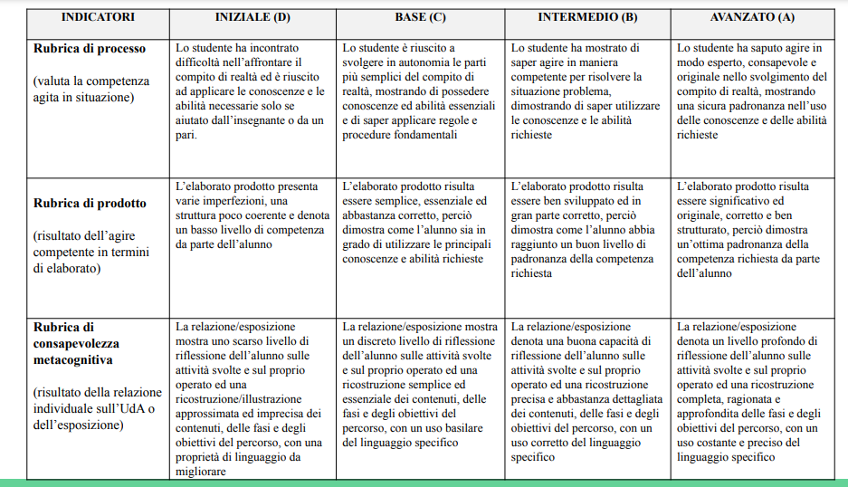

RUBRICA VALUTATIVA DI PROCESSO

Indicazioni di lavoro

Prendere in visione i livelli di competenza come vengono descritti nella certificazione delle competenze del modello MIUR e l’esempio riportato sotto.

Descrivere i livelli di competenza attesi per ciascuna evidenza che si intende valutare.

Esempio

Evidenza | iniziale | base | intermedio | avanzato
 | L’alunno/a, se opportunamente guidato/a, svolge compiti semplici in situazioni note. | L’alunno/a svolge compiti semplici anche in situazioni nuove, mostrando di possedere conoscenze e abilità fondamentali e di saper applicare basilari regole e procedure apprese. | L’alunno/a svolge compiti e risolve problemi in situazioni nuove, compie scelte consapevoli, mostrando di saper utilizzare le conoscenze e le abilità acquisite. | L’alunno/a svolge compiti e risolve problemi complessi, mostrando padronanza nell’uso delle conoscenze e delle abilità; propone e sostiene le proprie opinioni e assume in modo responsabile decisioni consapevoli.

